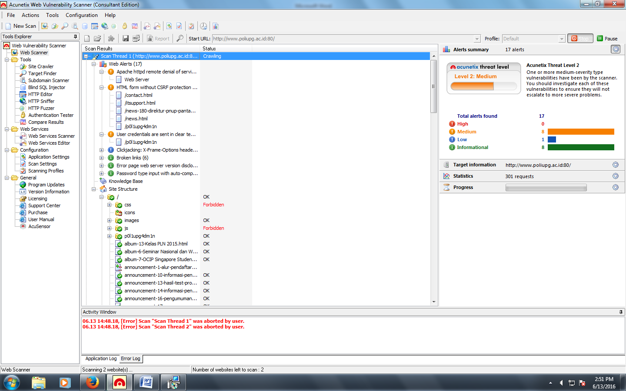

Website : Politeknik Negeri Ujung Pandang

Analisa :

Terdapat 17 total Alert

1. High (0)
2. Medium (8)
   1. Apache httpd penolakan terpencil layanan
      * + Dampak dari kerentanan ini dapat diremote denial of servicenya
        + Cara memperbaiki Meng-upgrade ke versi terbaru dari Apache HTTP Server ( 2.2.20 atau yang lebih baru ) , tersedia dari situs Web Apache HTTP Server Project .
   2. Bentuk HTML tanpa perlindungan CSRF
      * + Dampak dari kerentanan ini Seorang penyerang dapat memaksa pengguna dari aplikasi web untuk mengeksekusi tindakan memilih penyerang . Sebuah CSRF sukses mengeksploitasi bisa kompromi akhir data pengguna dan operasi dalam kasus user biasa . Jika pengguna akhir yang ditargetkan adalah account administrator , ini bisa membahayakan seluruh aplikasi web .
        + Cara Memperbaiki Check if this form requires CSRF protection and implement CSRF countermeasures if necessary.
   3. Kredensial pengguna dikirim dalam bentuk teks
      * + Dampak dari kerentanan ini Pihak ketiga mungkin dapat membaca kredensial pengguna dengan mencegat koneksi HTTP tidak terenkripsi .
        + Cara memperbaiki Karena kredensial pengguna dianggap informasi sensitif , harus selalu ditransfer ke server melalui koneksi terenkripsi ( HTTPS ) .
3. Low (1)
   1. Clickjacking: X-Frame-Options header missing
      * + Dampak tergantung pada aplikasi web yang terkena .
        + Cara fix Mengkonfigurasi server web Anda untuk menyertakan header X -Frame - Options . Konsultasikan referensi Web untuk informasi lebih lanjut tentang nilai yang mungkin untuk header ini .
4. Informational (8)
   1. Broken Link
      * + Masalah navigasi situs.
        + Menghapus link ke file ini atau membuat dapat diakses

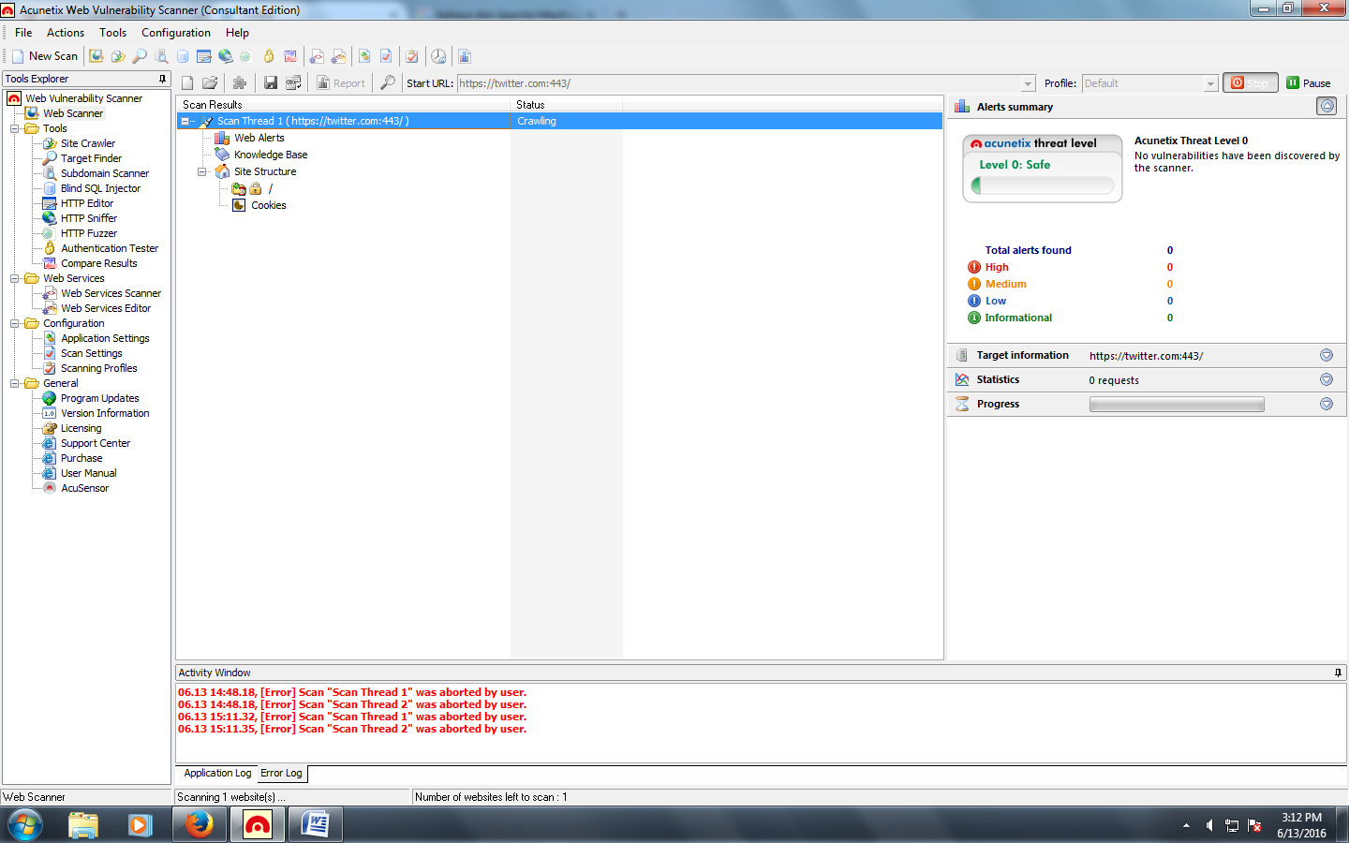

Website : twitter.com

Analisa :

1. High (0)
2. Medium ()
3. Low ()
4. Informational ()

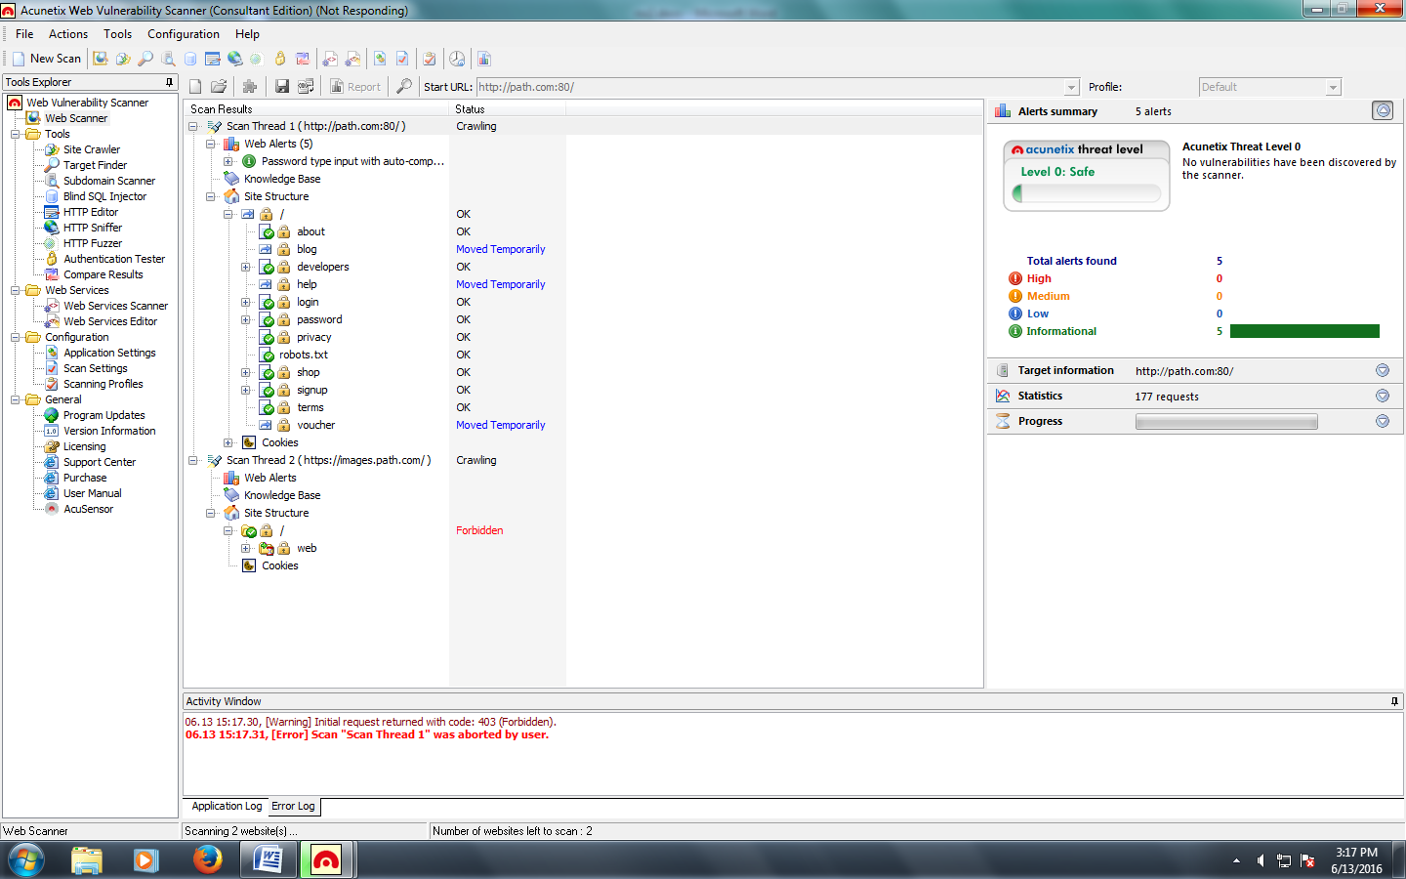

Website : path.com

Analisa :

1. High (0)
2. Medium ()
3. Low ()
4. Informational (5)